Отчет мероприятий,
направленных на пропаганду здорового образа жизни
за июль 2019 года.

10 июля 2019 года в 09.00 на территории МБОУ СОШ №5 на летней площадке «Олимпиец» было организовано и проведено мероприятие под названием «Спорту и здоровью «ДА», вредным привычкам «НЕТ ». Данное мероприятие прошло в виде профилактической беседы и конкурса рисунков, пропагандирующих здоровый образ жизни. Ответственными за проведение данного мероприятия были назначены: классные руководители В.В.Гуляева, А.А.Пыль и соцпедагог А.В.Шарий. Охват 20 человек.

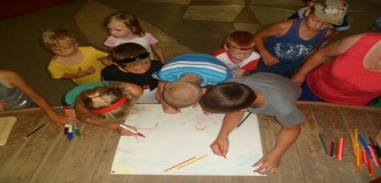

12 июля 2019 года в 18.00. на территории МБУ «Большебейсугский СДК», на летней досуговой площадке «Радуга», было организованно и проведено мероприятие под названием «Имя беды-наркотики». Данное мероприятие прошло с целью: предоставления информации ребятам для формирования навыков здорового образа жизни, воспитать чувство ответственности за свою судьбу, помочь ребятам определить своё отношение к антинаркотическому законодательству и проведения профилактического упражнения с детьми под названием «Одуванчик», направленного на пропаганду здорового образа жизни. Ответственной за проведение данного мероприятия была назначена соцпедагог МБОУ СОШ № 5 А.В.Шарий. Охват 42 человека.
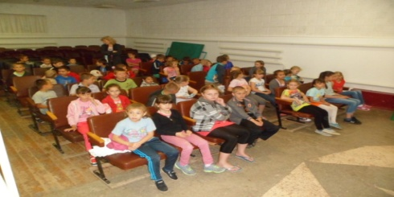

19 июля 2019 года в 18.00 на территории МБУ «Большебейсугский СДК» на летней досуговой площадке «Радуга» было организовано и проведено мероприятие под названием «Горькие плоды «сладкой жизни ». Данное мероприятие прошло в рамках профилактики алкоголизма, наркомании и табакокурения, а также предупреждения и недопущения фактов употребления несовершеннолетними психотропных, сильнодействующих, ядовитых и токсических веществ, в виде профилактической беседы с молодежью, игры в теннис и раздачи листовок, направленных на профилактику здорового образа жизни. Ответственными за проведение данного мероприятия были назначены методист по работе с молодежью А.А.Харченко и инструктор по спорту Н.Б.Кувалдин. Охват 15 человек.
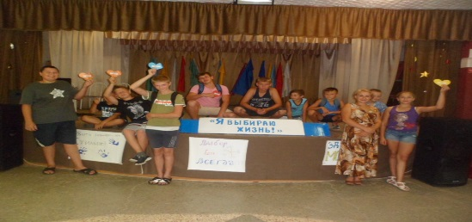

23 июля 2019 года в 09.00. на базе МБОУ СОШ № 5, на летней площадке «Олимпиец» было организованно и проведено мероприятие под названием «Наркотики. Закон. Ответственность». Данное мероприятие прошло в виде профилактической беседы об ответственности за употребление наркотических веществ и раздачи листовок «Преступление и наказание». Ответственными за проведение данного мероприятия были назначены классный руководитель И.В.Поварницына и соцпедагог А.В.Шарий. Охват 19 человек.

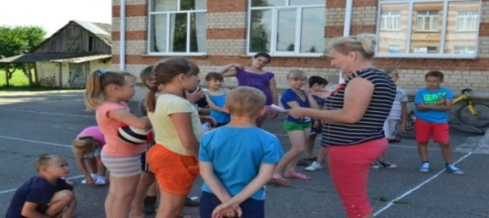

26 июля 2019 года в 18.00 на территории стадиона Большебейсугского сельского поселения было организовано и проведено мероприятие под названием «Молодое поколение выбирает здоровье». Данное мероприятие прошло в виде игры в футбол с дворовыми командами поселения, направленной на профилактику здорового образа жизни. Ответственным за проведение данного мероприятия был назначен инструктор по спорту Н.Б.Кувалдин. Охват 18 человек.
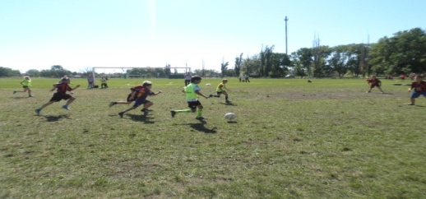

В течение июля 2019 года на территории Большебейсугского сельского поселения было организованно посещение семей, состоящих на различных видах профилактического учета. В ходе которых, проведены беседы, с целью профилактики наркомании и табакокурения, а также вручены листовки с телефонами доверия. Всего за отчетный месяц проведено 5 профилактических мероприятий, с общим охватом 114 человек.

Секретарь антинаркотической комиссии
Большебейсугского сельского поселения А.А.Харченко

